2. EU’s institutioner

Opgave 1: Quiz og byt med udgangspunkt i begreberne fra sidst.

Opgave 2: EU som politisk system – repetition af Eastons model
  - Repetition af Eastons model
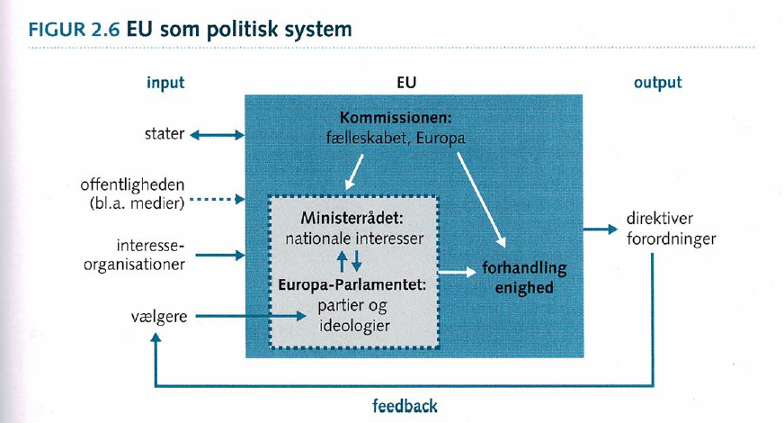

Figur 1. EU som politisk system. Det politiske Europa 4.udgave d. 39

Opgave 3: EU’s institutioner
- Se følgende video om EU’s institutioner: https://www.youtube.com/watch?v=7w1_cWH63g4&t=26s
- I skal alle udfylde skemaet nedenfor. Det er vigtigt, at I alle arbejder med alle institutioner, så I lærer dem at kende. Derfor må I selvfølgelig stadig godt arbejde sammen Udfyld kun de hvide felter – De grå felter udfylder vi senere.
- I grupper får I ansvaret for at skrive noter ind i docs til én af institutionerne. Gennemgang af skemaet noter i docs:

 | EU-kommissionen | Ministerrådet | EU-Parlamentet | EU-domstolen
Materiale  Videoen om EU’s institutioner + noter fra ’Gintberg på kanten’ + linket angivet under den enkelte institution | Det politiske Europa s. 41-42.  EU på kryds og tværs s. 41-46 | Det politiske Europa s. 43-44  EU på kryds og tværs s. 60-67 | Det politiske Europa s. 44-46  EU på kryds og tværs s. 47-55 | Det politiske Europa s. 46-48  EU på kryds og tværs s. 75-80
Hvor mange sidder i denne institution i alt?
Hvem fra Danmark sidder i institutionen?
Hvad er institutionens arbejdsopgaver?
Hvem er medlemmerne i institutionen udpeget af?
(Vælgere, regeringsledere el.lign..)
Hvilken rolle har institutionen i EU i fht. magtens tredeling?
(Begrund jeres svar)
Hvornår/hvordan deltager institutionen i den fælles beslutnings-procedure?

Opgave 4: Lovgivningsprocessen i EU
- Se videoen – Sådan lovgiver EU: https://www.youtube.com/watch?v=GXDR-KS7a2k
    - Udfyld gerne de grå felter undervejs i skemaet ovenfor
    - Kig derefter i linket, hvis ikke I når at skrive det hele ind, mens I ser filmen.
      - https://www.europarl.europa.eu/infographic/legislative-procedure/index_da.html

